Завдання: Розрахувати геометричні розміри транзисторів

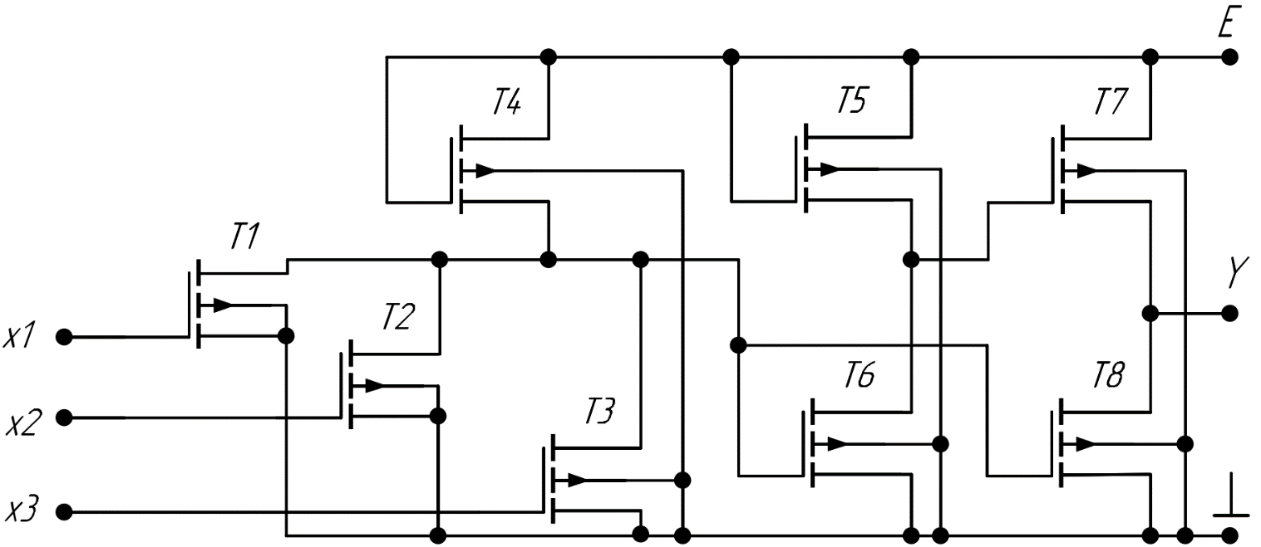

Схемку не обов’язково вставляти, це просто для наочності.

Перш за все треба всі константи записати, які треба: , , , , , , , , , , , , , , , 

Дану задачу треба по каскадам розглядати. Починаємо з першого каскаду. У тебе 4 транзистора, які можна поділити на дві підгрупки: верхній транзистор, який грає роль навантаження, і нижній, який грає роль керуючого транзистора. У тебе хоч і 3 транзистора, але їх треба перерахувати в один.

Так як у тебе три паралельних транзистора, то коли ти з’єднаєш, то їхні довжини будуть однаковими між собою і дорівнюватимуть розмірам транзистора, який ти розрахуєш. Тобто, ти T1, T2, T2 об’єднуєш в один T(екв), і вийде, що ширина кожного буде відноситися як . Тому, використовуємо відношення через струм колектора з методички і переписуємо під твій випадок:



Замість виходу у тебе напруга логічного гуля, а замість входу напруга логічної одиниці. Так як у тебе КЕФ, всі напруги від’ємні, але для спрощення обчислень ми беремо абсолютні значення, головне вкажи за це.

Далі, треба обрати довжину каналу. Ми його самі обираємо, королевич давав на вибір: 5, 8 і 10 мкм Але, треба так зробити, аби фінальні значення не були сильно великими, бо будуть проблеми, тому беремо 5 мкм.

Тоді, беремо, що , . Ширину після того, як порахував – треба округлити у більшу сторону до числа, кратного довжині, у даному випадку числу 5. Тоді, маємо: , 

Далі рахуємо для навантажувального транзистора T4. Для нього треба передавальну характеристику використовувати. Її прикол у тому, що прирівнюєш рівняння струму стоку для верхнього і нижнього транзисторів і виражаєш відношення, для чого ми і шукали відношення ширини до довжини спочатку на нижньому, аби через неї знайти відношення верхнього. Всі формули струмів є у методі.



Довжина канала буде однією для всіх транзисторів. Тоді .

Далі дивимося до другого каскаду. Він повністю такий ж, як і перший, тому можемо перенести розміри з першого каскаду. Тоді вийде, що , .

Третій каскад рахуємо по динамічним характеристикам. Для простоти приймається, що в процесі ввімкнення інвертора приймає участь навантажувальний транзистор, активний транзистор миттєво закривається, а у процесі ввімкнення струм протікає через миттєво відкритий активний транзистор. Тоді, рахуємо:

- максимальна напруга, до якої заряджається .

 - усереднена порогова напруга транзистора у процесі зарядки ємності навантаження.



 - напруга на виході. Тоді .

Для нижнього транзистора, керуючого, шукаємо по часу включення.



|  |  |  |  |
| --- | --- | --- | --- |
|  | W/L | W | L |
| T1 | 14,65 | 75 | 5 |
| T2 | 14,65 | 75 | 5 |
| T3 | 14,65 | 75 | 5 |
| T4 | 1,159 | 10 | 5 |
| T5 | 1,159 | 10 | 5 |
| T6 | 14,65 | 75 | 5 |
| T7 | 12,549 | 65 | 5 |
| T8 | 7,573 | 40 | 5 |